**Cupcakes**

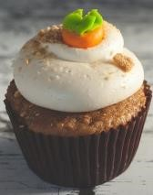

|  |  |  |  |
| --- | --- | --- | --- |
| **Ingrédients** |  |  | **Une image contenant texte, charrette à bras  Description générée automatiquementConvertir** |
| **Une image contenant intérieur, beurre  Description générée automatiquementBeurre** | **120 g** | **2000 g** | **2 kg** |
| **Une image contenant alimentation, fromage, sucre, beurre  Description générée automatiquementSucre** | 30 g | …… g | …… **kg** |
| **Une image contenant intérieur, pain  Description générée automatiquementFarine** | 240 g | …… g | …… **kg** |
| **Une image contenant eau potable, boisson, verre, boisson gazeuse  Description générée automatiquementEau** | 3 cL | …… cL | …… **L** |

